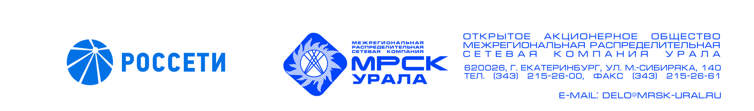

КОМИТЕТ ПО АУДИТУ

ВЫПИСКА ИЗ ПРОТОКОЛА № КА-33
заседания Комитета по аудиту Совета директоров

ОАО «МРСК Урала»
15 апреля 2014 года г. Екатеринбург
Форма проведения: заочная (опросным путем)

Принимали участие в голосовании:
Члены Комитета по аудиту Совета директоров ОАО «МРСК Урала»: Жуйков Е.Н., Азовцев М.В., Ремес С.Ю., Фадеев А.Н., Кисляков А.М.
Кворум для принятия решений по всем вопросам повестки дня имеется.

Повестка дня:
- О рассмотрении кандидатуры внешнего аудитора Общества для проведения аудита бухгалтерской отчетности Общества за 2014 год, подготовленной в соответствии с РСБУ и аудита консолидированной финансовой отчетности за год, оканчивающийся 31.12.2014 года, подготовленной в соответствии с МСФО.
- Об оценке Комитета по аудиту заключения Аудитора Общества по бухгалтерской (финансовой) отчетности Общества за 2013 год, подготовленной в соответствии с РСБУ.

Вопрос 2: Об оценке Комитета по аудиту заключения Аудитора Общества по бухгалтерской (финансовой) отчетности Общества за 2013 год, подготовленной в соответствии с РСБУ.
Решение:
- Признать аудиторское заключение и процедуры, проводимые ЗАО «КПМГ», в ходе аудита бухгалтерской (финансовой) отчетности Общества за 2013 год, соответствующими условиям договора и требованиям законодательства РФ.
- Утвердить Оценку Комитетом по аудиту Совета директоров ОАО «МРСК Урала» аудиторского заключения, выданного ЗАО «КПМГ», по бухгалтерской отчетности Общества за 2013 год, составленной по российским стандартом бухгалтерского учета, в соответствии с приложением к настоящему решению Комитета по аудиту Совета директоров Общества.
- Рекомендовать включить Оценку Комитетом по аудиту аудиторского заключения, выданного ЗАО «КПМГ», в состав информации (материалов) к годовому Общему собранию акционеров Общества, в соответствии с приложением к настоящему решению Комитета по аудиту Совета директоров Общества.

Итоги голосования:
«ЗА» - 5 (Пять) голосов: Жуйков Е.Н., Ремес С.Ю., Азовцев М.В., Фадеев А.Н., Кисляков А.М.
«ПРОТИВ» - 0 (Ноль) голосов.
«ВОЗДЕРЖАЛСЯ» - 0 (Ноль) голосов.

Решение принято единогласно.

Председатель Комитата по аудиту подпись Е.Н. Жуйков

Секретарь Комитета по аудиту подпись Д.В. Тиханов

Протокол составлен: 16.04.2014 г.

ВЫПИСКА ВЕРНА:
Секретарь Комитета по аудиту Д.В. Тиханов

